

Martin Pyka

Simon Kesting

Mikrocontrollersysteme WS19/20

Prof. Dr.-Ing. Karl-Ragmar Riemschneider

Fahrzeug-Inforamtions-Display

Analoger Tachometer, Digitaler Tageskilometerzähler, Bewegungsrichtung

Inhaltsverzeichnis

Einleitung 2

1. Planung 3

1.1 Laboraufteilung 3

1.2 Zeitplan und Arbeitsaufteilung im Team 4

2. Konzept 5

2.1 Bewegungsrichtung – und Raddrehzahl – Messung 5

2.1.1 Messung der Bewegungsrichtung 6

2.1.2 Messung der Raddrehzahl 6

2.2 Aufteilung des Grafik-Display 7

2.3 Test und Realisierung 8

3. Programm 9

3.1 Initialisierungen 13

3.2 Interrupt-handler 15

3.3 LC-Display 18

3.3.1 Touch 20

3.3.2 Display 21

4. Ergebnisse 28

4.1 Planung 28

4.2 Konzept 28

4.3 Programm 28

Fazit 29

Tabellenverzeichnis 30

Abbildungsverzeichnis 30

Quellenverzeichnis 30

# Einleitung

Im Rahmen der Vorlesung zu Mikrocontroller-Systeme wurde die Projektaufgabe Fahrzeug-Informations-Display bearbeitet.

Die Aufgabe besteht darin, ein analoges Tachometer zur Geschwindigkeitsanzeige, einen digitalen Tageskilometerzähler und die Ausgabe der Bewegungsrichtung zu entwickeln.

Die Entwicklung besteht aus dem Entwurf, der Programmierung und dem Test mithilfe der vorgegebenen Rechnersysteme und Peripherie. [1]

Im Labor wurde das Programm mit der Entwicklungssoftware Code Composer Studio CCS von Texas Instruments in der Programmiersprache C realisiert.

Die Tiva Evaluation Boards mit dem Mikrocontroller TM4C1294 wurden zur Ansteuerung des Touch-Screen-Controllers XPT2046 und einem Wheel Sensor-Modul verwendet. [2]

# 1. Planung

Zu Beginn wurde das Projekt zeitlich und inhaltlich geplant. Dazu wurde ein Projektplan mit den einzelnen Arbeitsschritten erstellt.

## 1.1 Laboraufteilung

Zunächst wurde in dem Team festgehalten, wie die Labortermine genutzt werden, um eine grobe Einteilung festzulegen.

Grundlage

* Modulare Aufteilung der Projektaufgaben
* Wiederholte Absprachen vor den einzelnen Terminen

Termin 1

* Rechnersysteme und Peripherie untersuchen
* Wheel Sensor -> Signalanalyse S1 und S2
* Display ansteuern und erste Tests
* Touchfunktion erste Tests
* Konzept Anpassung

Termin 2

* Display: grundlegende Funktionen implementieren, sinnvolle Darstellungen erarbeiten
* Schnittstellen Definition
* Interrupts und deren Handler implementieren und testen
* Buchstaben und Zahlen Bibliothek erstellen

Termin 3

* Wheel Sensor Signale zählen mit Interrupts
* Systick freischalten
* Systick-Handler implementieren
* Geschwindigkeitsberechnung
* Anzeige der der berechneten Werte
* Umstellen per Touch auf digitale Geschwindigkeit

Termin 4

* Systemtest (gesamt)

Grundlegend waren wiederholte Absprachen vor den einzelnen Terminen geplant, um die Labortermine effektiv nutzen zu können.

## 1.2 Zeitplan und Arbeitsaufteilung im Team

Der geschätzte Zeitbedarf zu jedem Arbeitsschritt und die Zuordnung zu den Teammitgliedern wurde in einer Excel-Tabelle dokumentiert.

|  |  |  |  |  |  |  |  |  |  |  |  |  |  |  |  |  |  |
| --- | --- | --- | --- | --- | --- | --- | --- | --- | --- | --- | --- | --- | --- | --- | --- | --- | --- |
| Week |  | 42 | 42 | 43 | 43 | 44 | 44 | 45 | 45 | 46 | 46 | 47 | 47 | 48 | 48 | 49 | 49 |
|  |  | Plan | Real | Plan | Real | Plan | Real | Plan | Real | Plan | Real | Plan | Real | Plan | Real | Plan | Real |
| Concept/Planning | |  |  |  |  |  |  |  |  |  |  |  |  |  |  |  |  |
|  | Simon | 4 | **4** | 1 | **1** | 1 | **0** | 2 | **4** | 1 | **1** | 1 | **0** | 2 | **1** | 1 | **1** |
|  | Martin | 3 | **3** | 1 | **1** | 1 | **0** | 2 | **5** | 1 | **1** | 1 | **0** | 2 | **1** | 1 | **1** |
| Display |  |  |  |  |  |  |  |  |  |  |  |  |  |  |  |  |  |
|  | Simon | 2 | **2** | 4 | **5** | 2 | **1** |  |  | 2 | **2** |  |  |  |  |  |  |
|  | Martin | 2 | **2** | 3 | **4** | 3 | **2** |  |  | 3 | **2** |  |  |  |  |  |  |
| Wheel Sensor-Modul (Interrupts) | |  |  |  |  |  |  |  |  |  |  |  |  |  |  |  |  |
|  | Simon |  |  |  |  | 4 | **3** | 2 | **5** | 6 | **4** | 2 | **2** | 4 | **4** |  |  |
|  | Martin |  |  |  |  | 6 | **4** | 2 | **8** | 6 | **4** | 2 | **1** | 5 | **4** |  |  |
| Test/Verification | |  |  |  |  |  |  |  |  |  |  |  |  |  |  |  |  |
|  | Simon |  |  | 1 | **1** | 1 | **0** | 2 | **4** | 1 | **0** | 0 | **1** | 1 | **1** | 3 | **4** |
|  | Martin |  |  | 1 | **1** | 1 | **0** | 2 | **4** | 1 | **0** | 0 | **1** | 1 | **1** | 3 | **5** |
| Documentation | |  |  |  |  |  |  |  |  |  |  |  |  |  |  |  |  |
|  | Simon |  |  | 1 | **1** | 1 | **0** | 1 | **2** | 1 | 0 | 1 | **2** | 0 | **1** | 1 | **1** |
|  | Martin |  |  | 1 | **1** | 1 | **0** | 1 | **1** | 1 | 1 | 1 | **2** | 1 | **1** | 1 | **1** |
| Presentation | |  |  |  |  |  |  |  |  |  |  |  |  |  |  |  |  |
|  | Simon |  |  |  |  |  |  |  |  |  |  |  |  |  |  |  |  |
|  | Martin |  |  |  |  |  |  |  |  |  |  |  |  |  |  |  |  |
| Sum | Plan | 11 |  | 13 |  | 21 |  | 14 |  | 23 |  | 8 |  | 16 |  | 10 |  |
| Sum | **Ist** |  | **11** |  | **15** |  | **10** |  | **33** |  | **15** |  | **9** |  | **14** |  | **13** |

|  |  |  |  |  |  |  |  |  |  |  |  |  |  |  |  |
| --- | --- | --- | --- | --- | --- | --- | --- | --- | --- | --- | --- | --- | --- | --- | --- |
| Week |  | 50 | 50 | 51 | 51 | 52 | 52 | 1 | 1 | Simon |  | Martin |  | Total |  |
|  |  | Plan | Real | Plan | Real | Plan | Real | Plan | Real | Plan | Real | Plan | Real | Plan | Real |
| Concept/Planning | |  |  |  |  |  |  |  |  |  |  |  |  | 29 | 28 |
|  | Simon | 1 | **0** | 1 | **0** | 0 | **1** |  |  | 15 | **13** |  |  |  |  |
|  | Martin | 1 | **2** | 1 | **0** | 0 | **1** |  |  |  |  | 14 | **15** |  |  |
| Display |  |  |  |  |  |  |  |  |  |  |  |  |  | 21 | 20 |
|  | Simon |  |  |  |  |  |  |  |  | 10 | **10** |  |  |  |  |
|  | Martin |  |  |  |  |  |  |  |  |  |  | 11 | **10** |  |  |
| Wheel Sensor-Modul (Interrupts) | |  |  |  |  |  |  |  |  |  |  |  |  | 39 | 45 |
|  | Simon | 0 | **1** |  |  | 0 | **2** |  |  | 18 | **21** |  |  |  |  |
|  | Martin | 0 | **1** |  |  | 0 | **2** |  |  |  |  | 21 | **24** |  |  |
| Test/Verification | |  |  |  |  |  |  |  |  |  |  |  |  | 23 | 33 |
|  | Simon | 3 | **2** | 0 | **2** |  |  | 0 | **1** | 12 | **16** |  |  |  |  |
|  | Martin | 2 | **1** | 0 | **3** |  |  | 0 | **1** |  |  | 11 | **17** |  |  |
| Documentation | |  |  |  |  |  |  |  |  |  |  |  |  | 30 | 30 |
|  | Simon | 1 | **1** | 3 | **2** | 5 | **6** | 1 | **0** | 16 | **16** |  |  |  |  |
|  | Martin | 0 | **1** | 3 | **2** | 3 | **2** | 1 | **2** |  |  | 14 | **14** |  |  |
| Presentation | |  |  |  |  |  |  |  |  |  |  |  |  | 10 | 12 |
|  | Simon |  |  | 2 | **2** | 2 | **2** | 1 | **2** | 5 | **6** |  |  |  |  |
|  | Martin |  |  | 2 | **2** | 2 | **2** | 1 | **2** |  |  | 5 | **6** |  |  |
| Sum | Plan | 8 |  | 12 |  | 12 |  | 4 |  | 76 |  | 76 |  | 152 |  |
| Sum | **Ist** |  | **9** |  | **13** |  | **18** |  | **8** |  | **82** |  | **86** |  | **168** |

Tabelle 1: Excel-Tabelle mit Zeitplan und Arbeitsaufteilung

# 2. Konzept

Die Beschreibung des Konzeptes wird in Abschnitte unterteilt, welche sich an der Aufgabenstellung orientieren.

## 2.1 Bewegungsrichtung – und Raddrehzahl – Messung

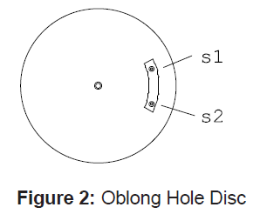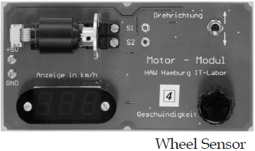

Abbildung 1: Peripheriebaustein - Rad Sensor und Signale s1, s2

[1]

Das „Wheel Sensor“ – Modul enthält einen Motor, welcher eine Scheibe mit zwei Löchern antreibt. Die Drehgeschwindigkeit und Drehrichtung kann verändert werden.

Es werden zwei kurze High-Signale (s1 und s2) bei jeder Umdrehung ausgegeben.

Aus der Reihenfolge der High-Impulse lässt sich die Bewegungsrichtung ermitteln.

Die Signale s1 und s2 müssen logisch erfasst werden.

Mit dem Oszilloskop wurde gemessen, um das Zeitverhalten zu analysieren.

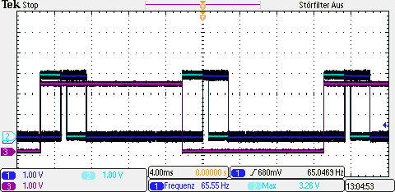

Abbildung 2: Oszilloskop, Messung des Zeitverhaltens der Sensorsignale

Es ist zu erkennen, dass in einem kurzen Moment beide Sensorsignale s1 und s2 auf high sind. Die Drehrichtung entscheidet darüber, welches Signal zuerst auf high geht.

Die Zustände (s1,s2):

(**1**,0) (1,**1**) (**0**,1) -> bei einer Vorwärtsdrehung

(0,**1**) (**1**,1) (1,**0**) -> bei einer Rückwärtsdrehung

sind zu erkennen. (In **Fett** sind die Änderungen markiert)

### 2.1.1 Messung der Bewegungsrichtung

Variante 1:

Die High-Signale von s1 und s2 werden von der Interrupt Service Routine einzeln gezählt. In der ISR wird die Drehrichtung gesetzt. Durch das einzelne zählen von s1 und s2 kann die Drehrichtung erkannt werden. Wenn der Zähler von s1 größer als der Zähler von s2 ist kann man von einer Vorwärtsdrehung ausgehen. Wenn der Zähler von s1 kleiner als der Zähler von s2 ist kann man von einer Rückwärtsdrehung ausgehen. Wenn beide Zähler gleich groß sind bleibt man in der aktuellen Richtung. Die ISR beider Signale sind in der Lage die Drehrichtung zu verändern. Da pro Umdrehung das erste Signal um einen größer ist als das zweite Signal, setzt das erste Signal die Drehrichtung. Das Zweite erkannte Signal hat den gleichen Wert wie sein Vorgänger und ändert nichts an der Richtung.

Variante 2:

In den einzelnen ISR für s1 und s2 wird geprüft, welchen Zustand der Pin hat der nicht die ISR aktiviert hat. Ist der andere Pin High wird nichts gemacht, ist der andere Pin Low kann die Richtung bestimmt werden.

Da die GPIO-Interrupts nur auf Rising-Egde triggern werden Interrupts nur ausgelöst, wenn aus einer „0“ eine „1“ wird. Für Vorwärts sind das die Zustände (1,0) und (1,1). Für Rückwärts sind das die Zustände (0,1) und (1,1).

Der Zustand (1,1) wird nicht beachtet, da er keine Informationen zur Drehrichtung enthält.

Somit gibt der Interrupt welcher zuerst aktiviert wird, ohne dass der andere Pin High ist, die Drehrichtung an. Wir haben (1,0) als Vorwärts und (0,1) als Rückwärts definiert.

### 2.1.2 Messung der Raddrehzahl

Für die Raddrehzahl Erkennung wird eine globale Variable von der s1- und s2-ISR inkrementiert. Nur wenn kein Richtungswechsel erfolgte wird die globale Variable inkrementiert. Bei einem Richtungswechsel wird bei eins gestartet. Die lese und schreib Zugriffe sind mit je einem Mutex gesichert. Mit einem Timer werden zu fest definierten Zeiten der Zählerwert der Signale abgespeichert. Mit dem festen Zeitabstand und der Anzahl der Umdrehungen kann die Drehzahl/sec berechnet werden.

Drehzahlt/s = (Zählerwert/Timer_Zeit) * (Wert, damit aus Timer_zeit * Wert = 1s/1000ms)

Darauf ergibt sich dann die Geschwindigkeit in km/h wie folgt:

Geschwindigkeit = Radumfang(1m) * Drehzahl/s

### 2.1.3 Tageskilometerzähler

Der Tageskilometerzähler wird immer um eins inkrementiert wenn ein Meter gefahren wurde. Da eine Umdrehung des Rades einem Meter entspricht wird der Zähler bei einer Umdrehung inkrementiert.

## 2.2 Aufteilung des Grafik-Display

Der „Start Up“- Bildschirm wird direkt nach der Initialisierung in das Grafik-Display geladen.

#### Start Up

Abbildung 3: Display - Start Up

Die Balkenfarbe und die Kasten Farbe für die Fahrtrichtung passen sich an die Fahrtrichtung an: Vorwärts (grün), Rückwärts (gelb).

#### Vorwärts

V

123,47km

Abbildung 4: Display - Vorwärts

Durch Berührung lässt sich die Tageskilometerzähler-Anzeige auf die digitale Geschwindigkeits-Anzeige ändern.

#### Rückwärts

128,31 km/h

R

Abbildung 5: Display - Rückwärts

## 2.3 Test und Realisierung

Es ist die Frage zu beantworten, ob es sinnvoll sei das Fahrzeug-Informations-Display während der Testphase auf dem PC-Bildschirm auszugeben.

Es wäre sinnvoll für Arbeiten außerhalb des Labors, allerdings könnte sich das Display in dem Labor anders verhalten. Das Ziel ist es, das System vollständig im Labor zu testen. Mit vorhandener Hardware wäre die Darstellung auf dem PC nicht nötig.

Es wird ein Interrupt-Handler benötigt. Die Analyse der Wheel-Sensor Signale S1 und S2 müssen im Zweiten Termin mithilfe von Interrupts und Timern analysiert werden. Interrupts sind sinnvoll, da die Signale der Drehzahlsensoren zeitlich stark variieren. Die Polling variante führt dazu, dass Signale möglicherweise nicht erkannt werden. Da aktiv auf die Signale gewartet werden muss, kann man keine anderen Prozesse ausführen.

Die Interrupts werden von den Sensoren über die Pins direkt getriggert.

Die Interrupt Handler zählen die Umdrehungsanzahl.

Grundlegende Aufgaben in Bezug auf die Realisierung sind eine übersichtliche, hierarchische Codierung und die Dokumentation der Ergebnisse. Mithilfe von Git findet eine Versionierung statt.

Zur Realisierung des Displays ergeben sich folgende Aufgaben:

* Bibliothek für „Buchstaben und Zahlen zeichnen“
* Segmentdarstellung
* Wechsel von Tageskilometer zu Digitale Geschwindigkeit durch Touch
* Schnittstelle zur Verfügung stellen
* Start Up Bild einmalig starten und einzelne Segmente überschreiben
* Nur das zu ändernde Feld löschen und neu beschreiben

Zur Realisierung der Drehzahlmessung ergeben sich folgende Aufgaben:

* Drehrichtung erkennen (s1 u s2)
* Pins Initialisieren (AF)
* Interrupts initialisieren (Pins)
* I-Handler schreiben
* Zählen (Overflow abfangen)
* Drehrichtung Setzen (Vergleich der Zähler)
* Definition von Vorwärts (V) und Rückwärts (R)
* Drehzahl berechnen (m/s)

*Uint32_t detect_frequency uint32_t gcounter)*

* Timer initialisieren (one shot, ISR, highest prio)
* Zählerwert von s1/s2 holen nach bestimmter Zeitdauer
* Berechnung der Drehzahl anhand von Umdrehungen pro fester Timerzeit
* Zähler der s1 und s2 Signale zurücksetzten
* Timer neustarten
* Drehgeschwindigkeit berechnen (s1/s2)

*unsigned int detect_speed (unsigned int s1/s2)*

* Berechnung der Geschwindigkeit anhand von Umdrehung/s und Umfang des Rads.
* Testen von Interrupt und Display Kommunikation (zeitliche Abstimmung)

# 3. Programm

Im Folgenden soll die aktuelle Programmversion beschrieben werden. Dabei stehen die Programmstruktur und die Umsetzung des Echtzeitproblems mit Hilfe von Interrupt-Handlern im Vordergrund.

Grundlegend wurde bei der Codierung auf die Übersichtlichkeit und Hierarchie geachtet.

Header-Dateien wurden standardgemäß zu Beginn des Programmes eingefügt. Nachfolgend wurden Makros für verwendete Größen definiert.

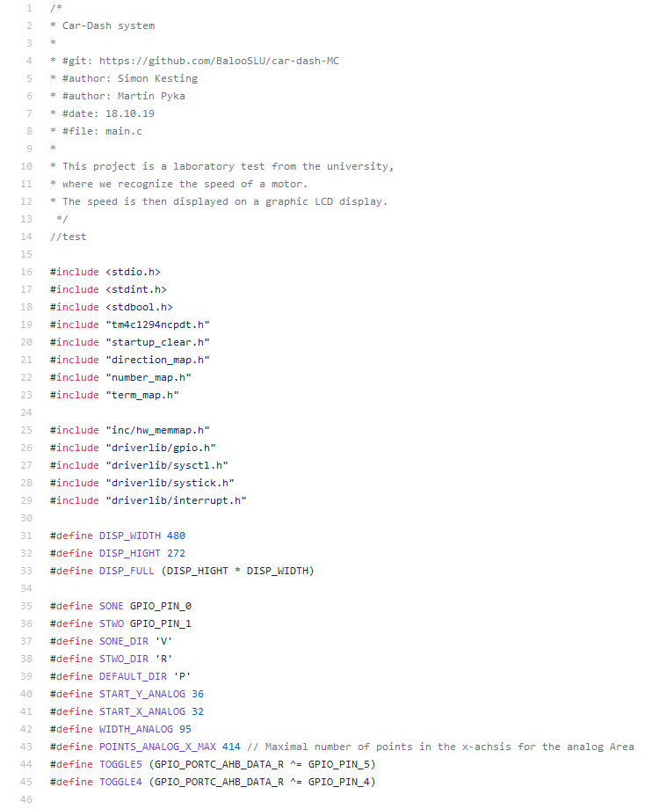

Die Deklaration der Funktionen geschieht vor der „main“-Funktion, um die Realisierung und den Programmablauf mit Hilfe von Abschnitten zu verdeutlichen.

Anschließend wurden Mutex definiert, um kritische Zugriffe durch gegenseitigen Ausschluss zu verhindern.

Weitere global Initialisierte Variablen sind ebenfalls von zentraler Bedeutung im Programmverlauf.

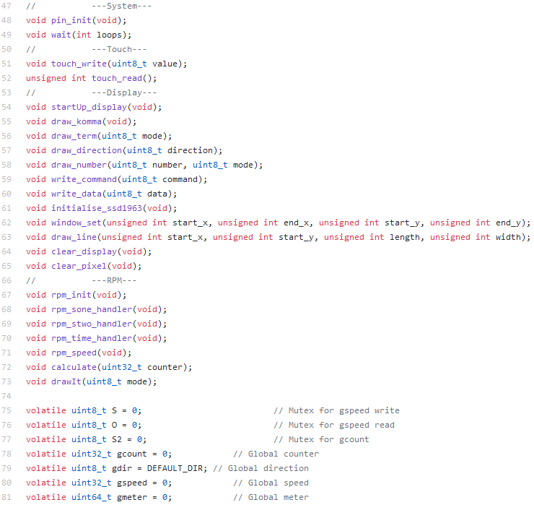

Der globale Zähler „gcount“ zählt die Umdrehungen des Rades in eine bestimmte Richtung, für einen definierten Zeitabschnitt.

In der „main“-Funktion werden alle Interrupts zu Beginn deaktiviert und am Ende wieder aktiviert. Dazwischen finden Initialisierungen und Einstellungen statt.

Zunächst wird der Systemtakt auf 100MHz eingestellt. Anschließend wird eine Periode des Systemtaktes auf 500ms gesetzt.

Der Interrupt-handler für den Systick-Timer wird in der Interrupt-Vektor-Tabelle (IVT) registriert. Danach wird der Systick-Timer gestartet und die Interrupts freigegeben.

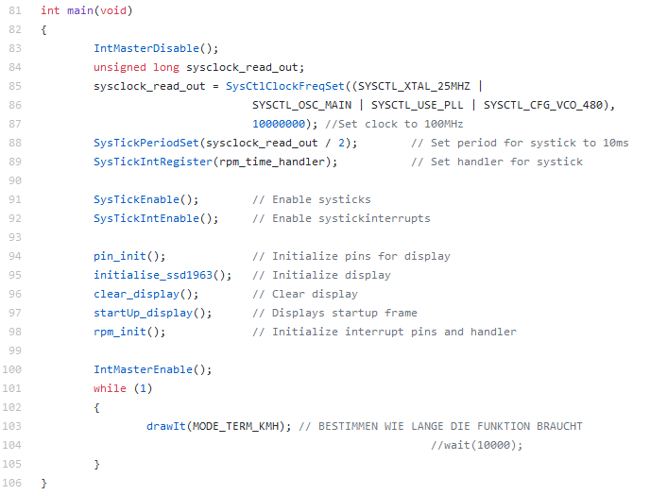

In der „while(1)-Schleife“ wird geprüft, ob gerade gedrückt wurde, den Modus der Digitalanzeige zwischen Geschwindigkeit und Tageskilometerzähler umzuschalten.

Das Display wird entsprechend im aktuellen Modus beschrieben.

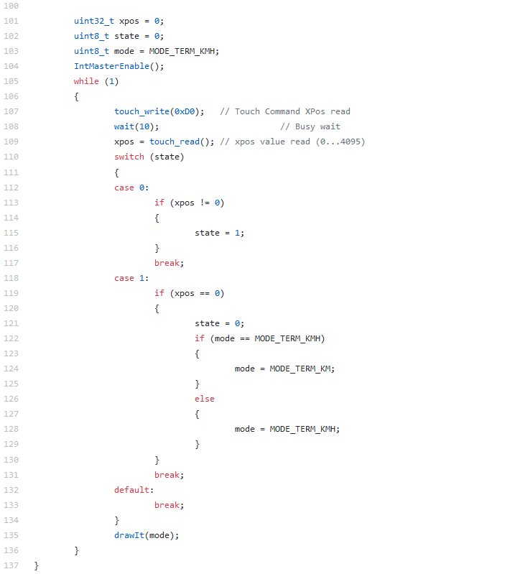

## 3.1 Initialisierungen

Die Initialisierung der Ports wurde in die Funktion „pin_init“ ausgelagert.

Pins für die Displayansteuerung und Touch-Eingabe werden initialisiert.

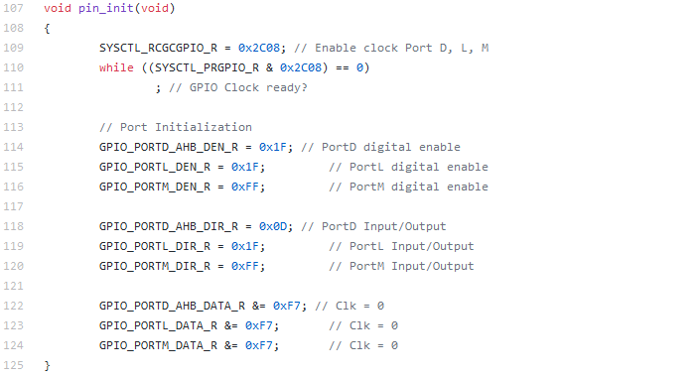

In der Funktion „rpm_init“ werden die Interrupts initialisiert. Port P wird freigeschaltet und die Pins als Interruptquellen im Rising-Edge-Modus gesetzt. Der Handler wird registriert. Interrupts werden priorisiert und freigeschaltet.

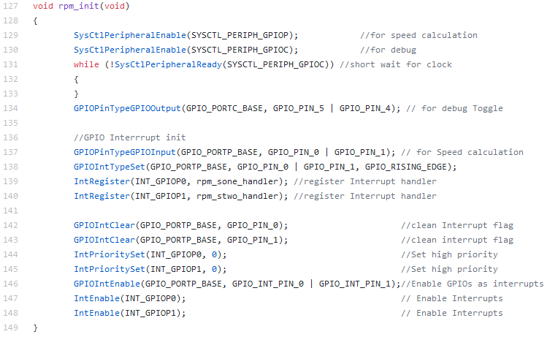

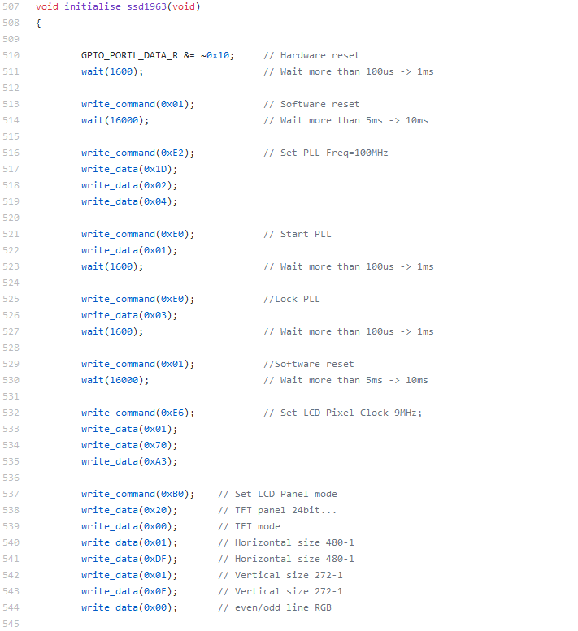

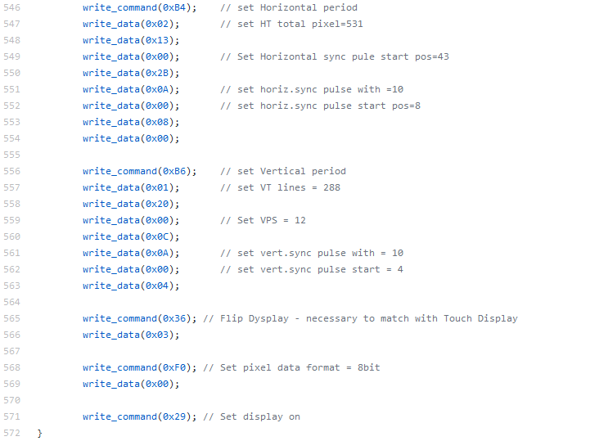

## 3.2 Interrupt-handler

Der Interrupt-Handler „rpm_sone_handler“ verarbeitet das Eingangssignal S1 vom Wheel-Sensor-Modul.

Der Interrupt-Handler „rpm_stwo_handler“ verarbeitet das Eingangssignal S2 vom Wheel-Sensor-Modul. Durch den Rising-Edge-Modus haben wir in jedem Interrupt nur 2 Zustände. (1,0) und (1,1). Für vorwärts

(0,1) und (1,1). Für rückwärts

Da der Zustand (1,1) keine Informationen liefert, wird aus der Funktion gesprungen, wenn der andere Pin High ist.

Da die Interrupts für die beiden Handler mit 0 eine sehr niedrige Priorität und somit immer sofort ausgeführt werden, sind die Funktionen sehr kurzgehalten.

Es wird:

-das Interrupt flag gelöscht

-der andere Pin geprüft

-geprüft ob die Richtung gewechselt hat, wenn ja wird die neue Richtung gesetzt und der Zähler auf 1 gesetzt, wenn nicht der Zähler inkrementiert

-da die Interrupt-Handler durch die ihre niedrige Priorität nicht von anderer Software unterbrochen werden können, wird nur der Write-Lock der globalen Variable „gcount“ geprüft und kein Read-Lock gesetzt.

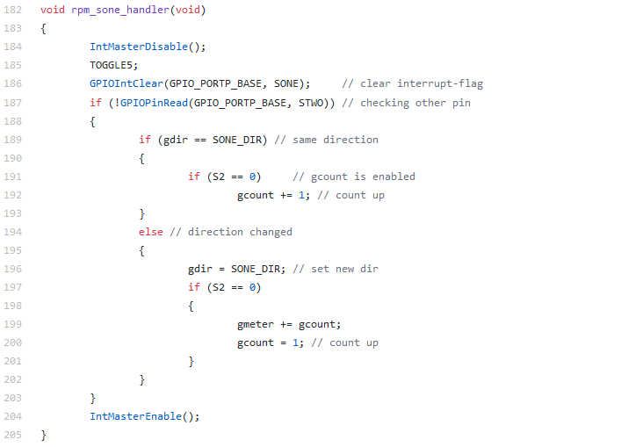

Es wurden Makros zum „Togglen“ definiert. Durch Maskierung mit einer Exklusiv-Oder-Verknüpfung, findet ein Wechsel zwischen High und Low bei jedem Aufruf statt. Dieser kann mithilfe einer LED visualisiert werden, um das Zeitverhalten der Interrupts zu analysieren.

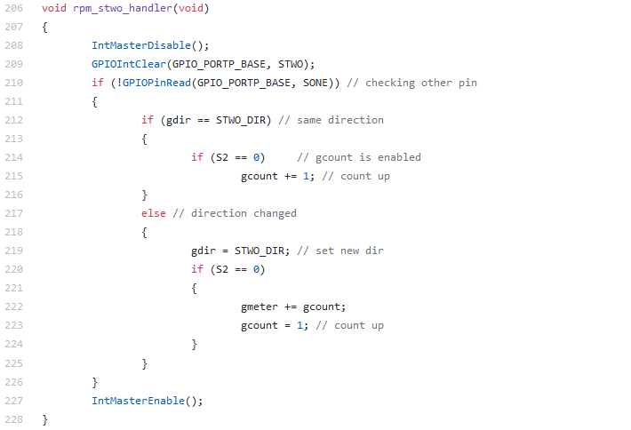

Der Time-Handler „rpm_time_handler“ liest den aktuellen Wert der globalen Zählervariable „gcount“ aus und übergibt diesen an die Funktion „calculate“ zur Berechnung der aktuellen Geschwindigkeit. Der Time-Handler wird von dem Systick-Timer alle 500ms aktiviert.

Mit Hilfe von Mutex werden kritische Zugriffe durch gegenseitigen Ausschluss verhindert.

Im Handler wird ein Write-Lock (S2) gesetzt, sodass die Pin-Interrupt-Handler das Auslesen der globalen Variable „gcount“ nicht unterbrechen.

Außerdem wird ein Write-Lock(S1) für die globale Variable „gspeed“, welche in „calculate“ berechnet wird, gesetzt.

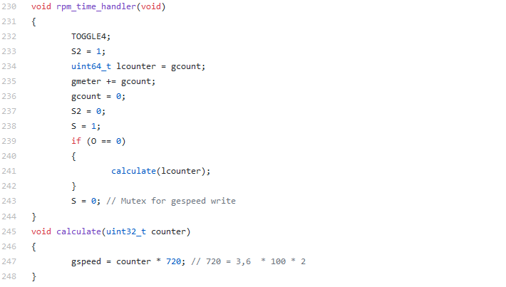

## 3.3 LC-Display

Die Funktion „drawIt()“ zeichnet auf dem Tacho alle veränderlichen Werte, die nicht teil des festen Designs sind.

Zu den veränderlichen Werten gehört:

-Die analoge Anzeige für die Geschwindigkeit

-Die Fahrtrichtung

-Die digitale Anzeige: der Tageskilometer oder die Geschwindigkeit

-Die Trennung von natürlichen Zahlen und reellen Zahlen durch ein Komma

Die Zahlen werden in Hunderter, Zehner, Einer, Zehntel und Hundertstel aufgeteilt.

Jede Stelle hat seinen eigenen Platz auf dem Display.

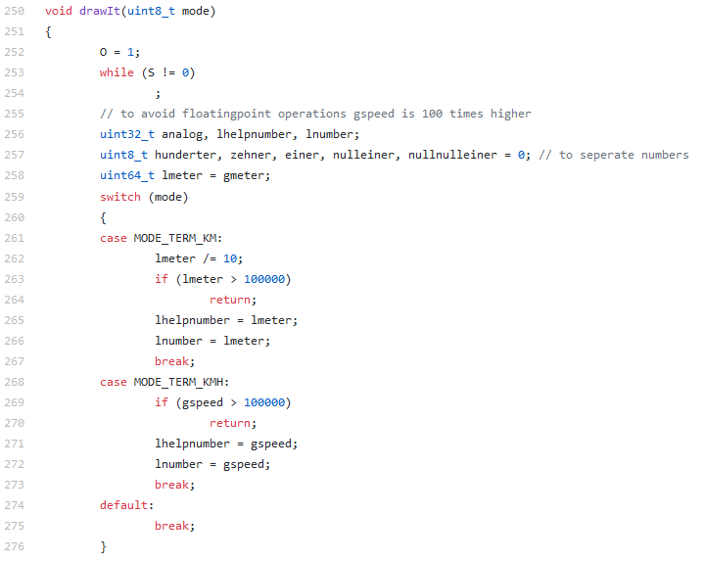

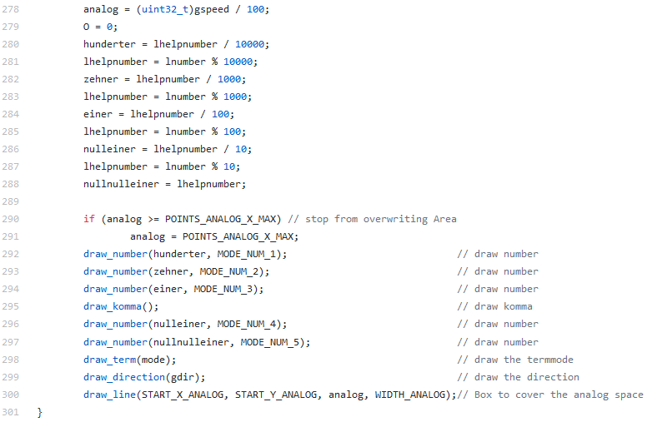

### 3.3.1 Touch

Die Touch-Funktion wird lediglich zum wechseln zwischen der digitalen Anzeige des Tageskilometers zur digitalen Anzeige der Geschwindigkeit benutzt. Die Auswertung ob gedrückt wurde geschieht in der „main()“.

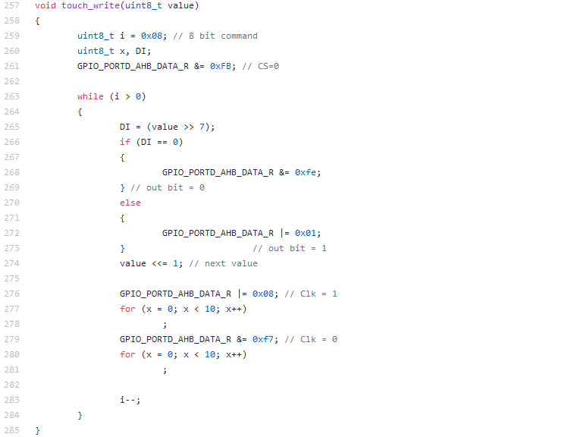

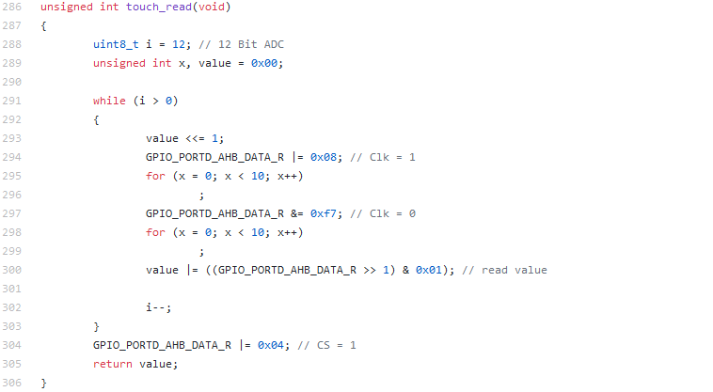

### 3.3.2 Display

Im folgenden sind grundlegende Funktionen zu finden.

Die Funktion „clear_display()“ wird benutzt um nach dem Initialisieren des Displays die zufälligen Daten der Register zu säubern und einem Wert zuzuweisen.

Die Funktion „startUp_display()“ wird benutzt um nach dem säubern des Displays ein Startbild darzustellen welches das unveränderliche Design des Tachos auf dem Display darstellt.

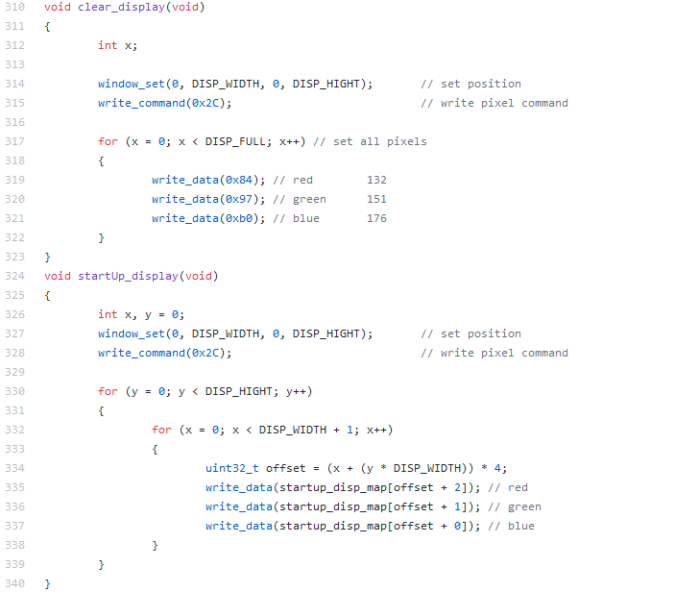

Die Darstellung der Zahlen (0-9) und Buchstaben (V, R) basiert auf Daten, welche über Paint mit Hilfe eines Online-Konverters extrahiert und in header-Dateien abgespeichert wurden.

Mit den folgenden Funktionen findet der Zugriff auf die eingefügten header-Dateien statt.

In den Maps sind die Zahlen, Buchstaben und Zeichen in 4 chars pro Pixel gespeichert. Die Formatierung ist: 8bit Blau, 8bit Grün, 8bit Rot und 8bit Platzhalter (0xff). Die Positionierung der Zahlen Buchstaben und Zeichen wurde in Paint anhand des Startup-Bildes ermittelt.

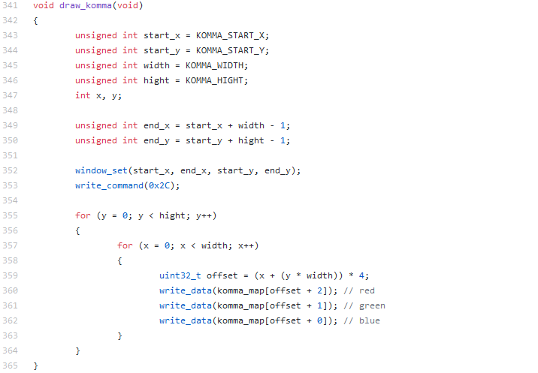

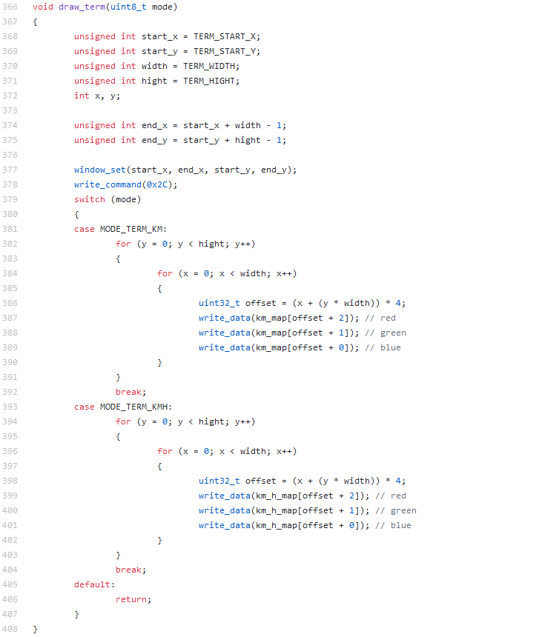

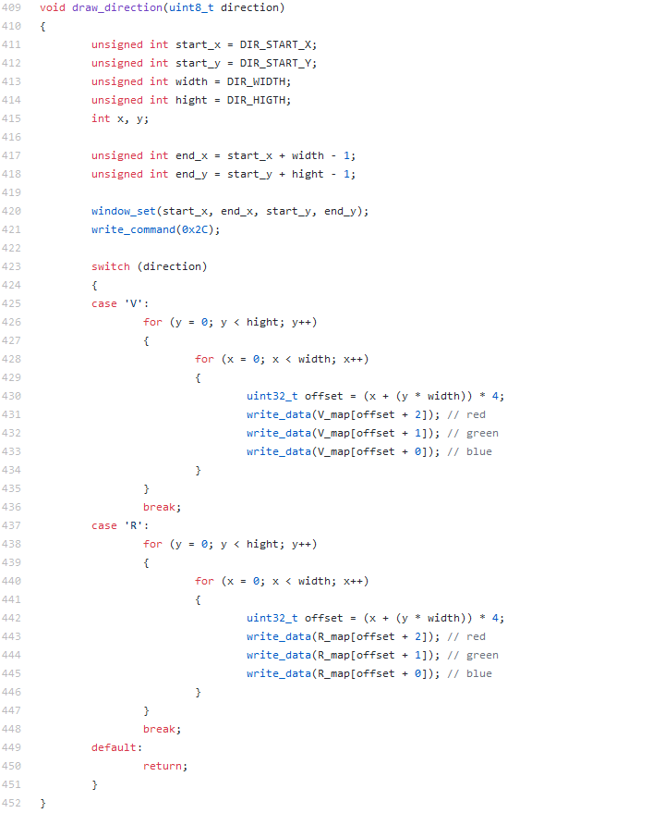

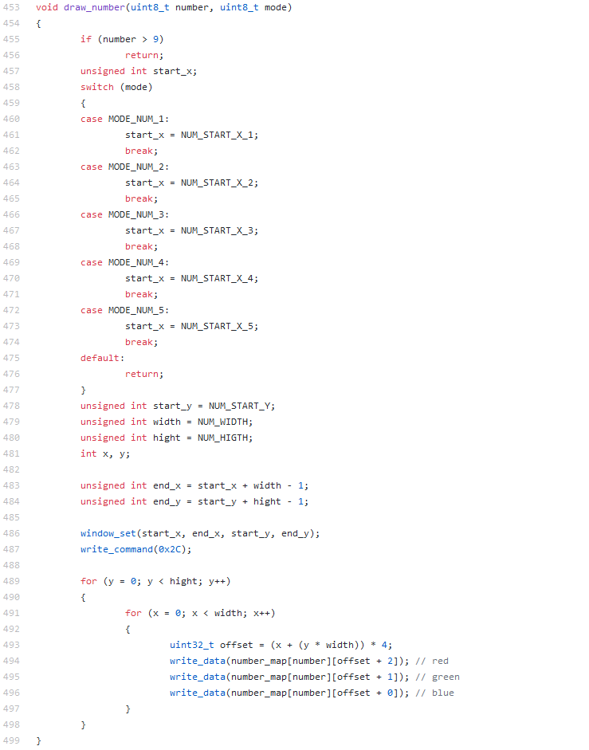

Die Funktion „draw_line()“ wird benutzt um die analoge Anzeige der Geschwindigkeit auf dem Display anzuzeigen.

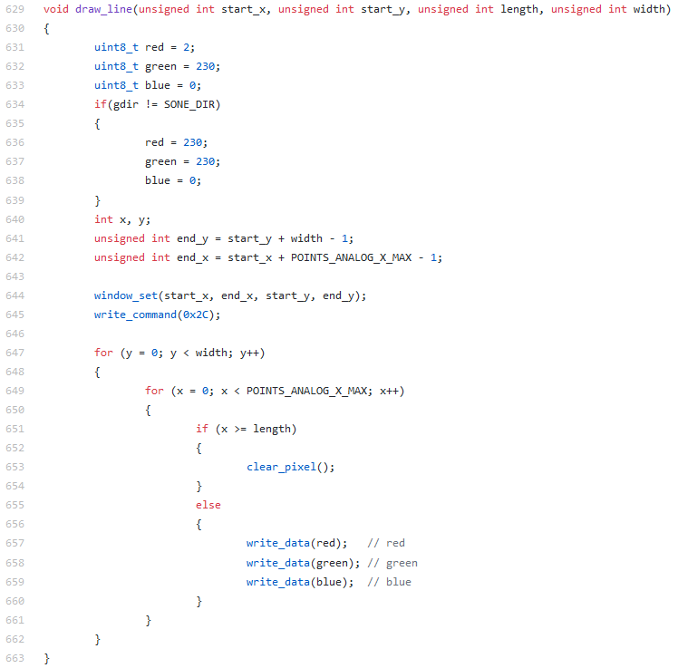

Mit Hilfe der Funktion „window-set“ wird variabel Einfluss auf den zu beschreibenden Bereich des LC-Display genommen.

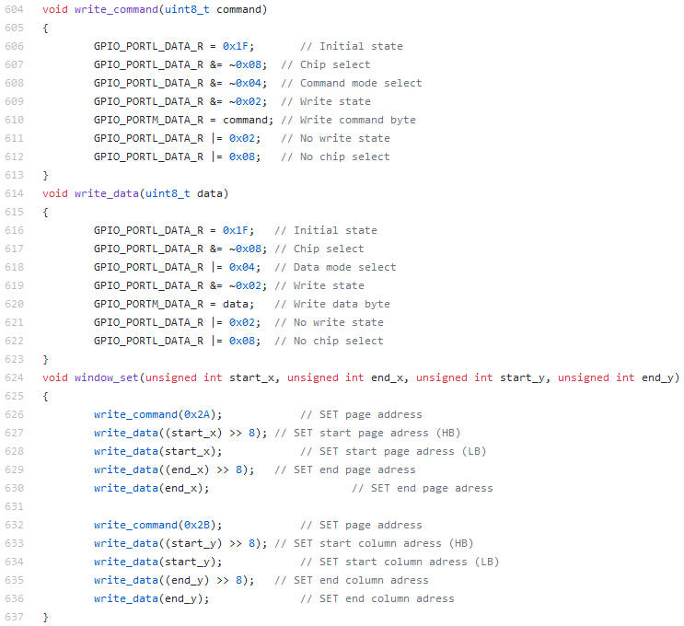

# 4. Ergebnisse

Es werden die Ergebnisse des Projektes diskutiert. Rückblickend wird überlegt, welche Herangehensweisen für weitere Projekte sinnvoll wären und welche weniger.

## 4.1 Planung

In der Planungsphase wurden die Tätigkeiten der einzelnen Labortermine abgeschätzt. Es fiel relativ schwer im Vornherein zu planen, da der Umfang bestimmter Aufgabengebiete nicht bekannt war. Effektives Planen ist vor Allem mit Erfahrung möglich. Es ist sinnvoll das strukturierte Planen zu üben, um mit zunehmender Erfahrung neue Projekte besser abschätzen zu können. Zudem hilft eine gute Planung bei der Dokumentation und damit als Leistungsnachweis.

## 4.2 Konzept

Die Konzeptphase war sehr hilfreich, um die Planung zu konkretisieren. Durch die Überlegung, wie einzelne Aufgabenfelder umzusetzen sind, wurde das Projekt insgesamt klar.

Manche Ansätze des Konzeptes mussten im Laufe der Programmierung überdacht werden.

Gründe für eine veränderte Umsetzung im Programm waren das Sparen von Ressourcen durch weniger globale Variablen, damit einhergehend eine bessere Übersichtlichkeit. Es wurde versucht Redundanzen zu vermeiden.

Die Sicherheit der Funktionalität ist durch übersichtlichere Programmierung gestiegen.

Die Messung der Bewegungsrichtung (2.2.1) führt mit der ersten Version nicht zu einem zufriedenstellenden Ergebnis, so wurde eine zweite Variante entwickelt welche in der Realisierung bessere Ergebnisse liefert.

## 4.3 Programm

Das Ergebnis zur Berechnung der Geschwindigkeit ergibt sich aus dem Wert des globalen Zählers „gcount“, welcher mit jeder Umdrehung der Scheibe in einer Richtung hoch zählt und der periodischen Abfrage durch den Systick-Handler. Durch eine hohe Frequenz der Abfrage, bei einer Periodendauer von 10ms, können nur wenige Umdrehungen gezählt werden. Damit verbunden wird das Rechenergebnis sehr ungenau.

Wir mussten einen Kompromiss finden, zwischen ausreichender Genauigkeit des Rechenergebnisses und genügend hoher Frequenz der Abfrage.

Es wurde die Zeit zwischen den periodischen Abfragen auf 500ms erhöht.

Der Counterwert wird in der längeren Zeit höher, was eine größere Genauigkeit der Berechnung bedeutet. Die Reaktion auf Geschwindigkeitsänderungen nimmt dadurch allerdings ab, was durch große Sprünge der Werte sichtbar wird.

# Fazit

Das Projekt hat durch eine freiere Aufgabenstellung wesentlich mehr Eigenständigkeit abverlangt als vergleichbare Praktika. Die Vorgabe von Arbeitsphasen, welche sich an der Planung und Konzeptionierung orientieren, haben geholfen den Einstieg in das Projekt zu finden. Im Laufe der Programmierung konnten die Planungen und Überlegungen im Konzept zur Hilfe genommen werden.

Einige Programmabschnitte mussten durch neue Erkenntnisse verändert werden.

Banale Aufgaben wie das Erstellen einer eigenen Buchstaben- und Zahlen- Bibliothek haben mehr Zeit in Anspruch genommen als erwartet, führten jedoch zu einem ansehnlichen Ergebnis. Die Funktionen der StellarisWare Driver Library waren trotz viel Dokumentation schwer in Betrieb zu nehmen und haben länger gedauert zu implementieren als die Register direkt zu beschreiben.

Das Programm erfüllt die Mindestanforderungen, mit der zusätzlichen Funktion, dass durch Berühren des Displays zwischen dem Tageskilometerzähler und einer digitalen Geschwindigkeitsanzeige gewechselt werden kann.

# Tabellenverzeichnis

Tabelle 1: Excel-Tabelle mit Zeitplan und Arbeitsaufteilung 4

# Abbildungsverzeichnis

Abbildung 1: Peripheriebaustein - Rad Sensor und Signale s1, s2 5

Abbildung 2: Oszilloskop, Messung des Zeitverhaltens der Sensorsignale 5

Abbildung 3: Display - Start Up 7

Abbildung 4: Display - Vorwärts 7

Abbildung 5: Display - Rückwärts 7

# Quellenverzeichnis

[1] Projektanleitung „Fahrzeug-Informations-Display“, HAW, Fakultät Technik und Informatik

[2] XPT2046 Touch Screen Controller, Data Sheet, XPTEK, 2007.5

[3] TivaWare Peripheral Driver Library, Users Guide, SPMU298D, März 2013 – Revised July 2016